**Báo cáo thực tập_Tuần 5**

1. **Công việc đã làm**

_ Sử dụng useQuery thay cho useEffect

1. **Sử dụng useQuery thay cho useEffect**

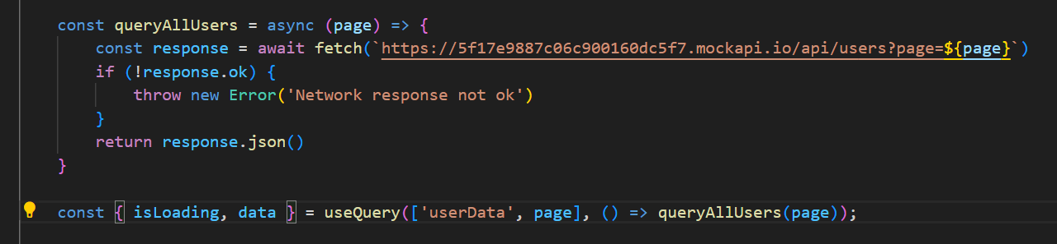

_ Các biến được define để gọi useEffect là các thuộc tính của useQuery như được gọi bởi useState

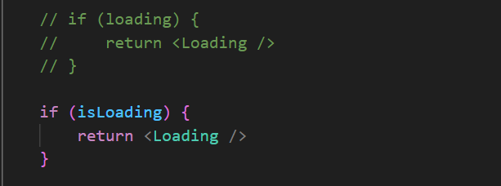

_ Sử dụng isLoading giống loading ban đầu của useState

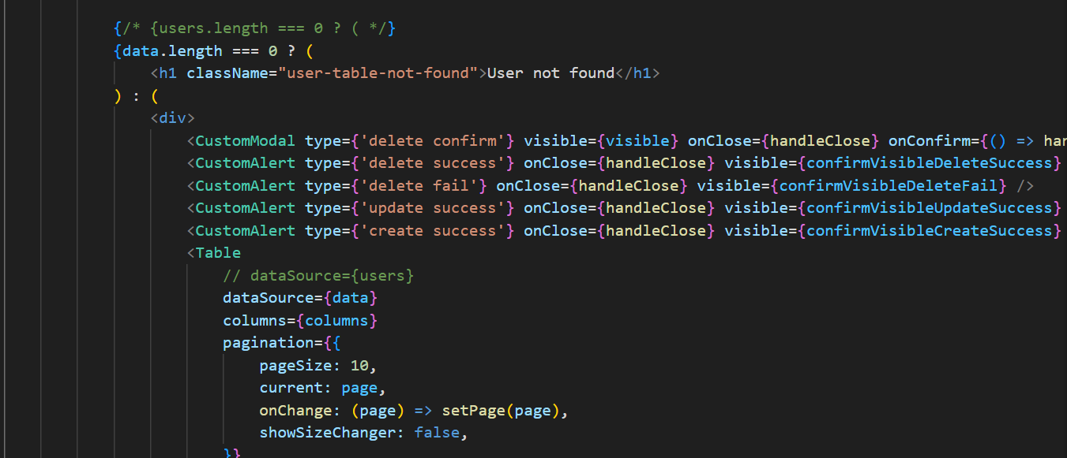

_ Thay thế users bằng data được gọi trong useQuery trong dataSource và thu được kết quả như lúc sử dụng useEffect

1. **Code**

_ Link GitHub: https://github.com/Kaminich/OJT